管理体系审核记录表
过程与活动、  抽样计划 | 涉及  条款 | 受审核部门：综合办 主管领导：张亚丽 陪同：杨丹 | 判定
 |  | 审核员：温红玲 赵娟（提供专业支持） 审核时间：2022.8.13
审核条款：
Q:5.3岗位/职责 /权限；6.2质量目标及其实现的策划；7.1.6组织知识；7.2能力；9.1.3分析和评价；9.2内部审核；
E: 5.3组织的角色、职责和权限;6.1.2环境因素;6.1.3合规义务；6.1.4措施的策划；6.2目标及其实现的策划；7.2能力；8.1运行策划和控制；8.2应急准备和响应；9.1.1监视、测量、分析和评价总则；9.1.2合规性评价；9.2内部审核；
O:5.3组织的角色、职责和权限；6.1.2危险源、风险和机遇的评价；6.1.3法律法规要求和其他要求的确定；6.1.4措施的策划；6.2目标及其实现的策划；7.2能力；8.1运行策划和控制；8.2应急准备和响应；9.1.1监视、测量、分析和评价总则；9.1.2法律法规要求和其他要求的合规性评价；9.2内部审核；
组织的岗位、职责和权限 | QEO5.3 | 综合办按照公司领导要求，做好公司职能和岗位的具体确定，对从事与财务有关的管理、执行和验证人员规定其职责、权限及其相互关系，以实现公司管理方针和管理目标。  综合办负责人：张亚丽。在手册中确定了综合办部门的的职能，人员职责、权限和相互关系。  1) 公司质量、环境和职业健康安全管理体系的归口管理。  2) 负责组织内部审核、外部审核、管理评审中纠正和预防措施的实施和内部沟通工作；  3) 编制岗位能力要求，负责组织实施职工培训工作，为质量管理体系有效运行提供合格的人力资源；  4) 负责对本公司人员教育和管理工作，不断提高人员的质量意识和素质，做好事业部过程中的与其他部门的配合接口工作；  5) 负责文件、资料的管理工作；  6) 建立劳动管理规章制度，负责职工劳动合同的签订及履行；  7) 负责内部工作文件、行业管理文件和其它应予归档材料的及时登记、分类、立卷归档，各类资料的分类存放要科学合理，便于查找。  8) 负责及时中止作废标准归档和资料销毁工作。  9) 负责公司外来人员的等级，保证公司公共财产的安全  10) 负责监督公司员工上下班打卡  11) 及时完成公司领导交付的各项临时工作。  12) 负责各种原材料、配件及辅助材料等物资的采购供应管理、贮存、保管和发放的工作，并标识完好和对采购成本负责；  13) 负责管理体系中有关材料管理、供应中的责任，发现问题时要及时与有关部门联系及时进行纠正，并不断进行质量改进；  14) 负责各种材料的料账进出业务报表等业务；  15) 识别并控制本部门的环境因素及危险因素，落实本部门的体系目标和指标。  询问综合办人员，基本清楚本部门职责。  现有上述管理人员配置满足要求，配有与工作相关的电脑、打/复印机、传真机等设施。 | 符合
环境因素危险源的识别和评价 | EO  6.1.2 | 提供了《环境因素识别与评价控制程序》、《危险源识别与风险评价控制程序》，对环境因素、危险源的识别、评价结果、控制手段等做出了规定。  部门负责人介绍了对环境因素、危险源进行了辨识，考虑了三种时态，过去、现在和将来，三种状态，正常、异常和紧急，按照办公区域及工作过程，另外按照区域及工作过程等进行了辨识。  查《环境因素识别评价表》，对本部门办公等有关过程的环境因素。分别识别了日常办公过程中的固废（废电池、灯管、墨盒、笔）造成的地面污染、水资源消耗、照明、空调、办公设施等电能消耗、意外火灾引起的污染大气等环境因素。  查到：《重要环境因素清单》，公司涉及重要环境因素：粉尘的排放和噪声排放。  查《危险源辨识及风险评价表》，识别了高温作业中暑、电器缺陷火灾、违规操作可能导致的人身伤害等危险源。  查到：《不可接受风险清单》，公司涉及重大危险源：触电、火灾爆炸、机械伤害、高空坠落、运输伤亡、职业病。  对于环境因素、重要环境因素及危险源、不可接受风险等通过运行控制、管理方案、应急准备与响应进行控制。  行政人资部环境因素、危险源的识别、评价基本符合标准要求。 | 符合
法律法规要求和其他要求的确定、合规义务  合规性评价 | EO6.1.3  EO9.1.2 | 建立实施了《法律与其它要求控制程序》、《合规性评价控制程序》。  查《法律法规及其他要求清单》，识别了相关环境、职业健康安全合规义务。  其中包括：《中华人民共和国环境保护法》、《中华人民共和国固体废物污染环境防治法》、《中华人民共和国水污染防治法》、《中华人民共和国传染病防治法》、《特种设备安全监察管理条例》、《环境行政处罚办法》、《中华人民共和国安全生产法》、《中华人民共和国职业病防治法》、《湖北省环境保护条例》、《湖北省消防条例》等。已识别法律法规及其它要求的适用条款，能与环境因素、危险源相对应。  行政人资部根据需要随时网上获取、识别更新，并通过培训、宣传、会议等形式传达给员工和相关方，各部门如有需要随时到行政人资部查阅。  查2022年5月23日《合规性评价报告》，对公司适用环境、职业健康安全的法律法规和其他要求进行了评价，全部符合要求。评价结果：我公司没有违法国家法律、法规及相关标准，严格遵守国家有关环境方面的规定，密切关注法律法规的变化，并适时调整，严格按体系标准执行。 | 符合
措施的策划 | EO6.1.4 | 企业识别了如下分析：  - 法律、法规内容的变化：风险：公司是是否充分及时收集评估，并转化为公司制度执行，符合新法规要求。 机遇：公司产品机构调整，给公司带来潜在的客户 。  - 技术风险---新领域、新设备、新工艺风险：公司现有的工艺、设备如果比较落后，造成产品的成本较高，不符合环保要求材料无法取代，缺少市场竞争力。机遇：通过引进新的设备、工艺，提高公司的工艺水平，降低产品成本，提高公司的市场竞争力。  - 管理风险：管理一个企业主要是建立一个团队，要有健全的规章制度，让每一个员工都在可控的状态下工作，给每个员工创造发展的空间，让每个职责部门的领导对自己所领导的部门承担全部权利和义务，公司综合办负责管理人员的登记造册、技能培训、人员招聘等，并加大培训力度多方储备人才，防止因人员的流失而造成工作的停滞，造成损失。  - 来自市场的风险：市场容量竞争力 价格风险：风险：公司目前产品市场容量毕竟有限，同时加上竞争对手的营销策略，对公司产品的竞争力和价格都产生比较大的压力，市场风险比较大。机遇：通过梳理公司产品，需找好的新的项目，同时促进公司内部的管理水平，保持质量领先，提高公司的竞争优势。  风险评估结论：对于以上涉及到的主要风险，一旦发生，均可能对公司的发展造成巨大损失，所以我们应时刻监视并评价相关环境因素，尽可能的规避风险或降低发生概率。  企业制定了如下措施：  - 针对法律、法规内容的变化风险，主要职能部门按照要求定期收集评法律法规 。  - 技术风险的应对，公司根据目前的技术水平，制定的技术攻关和设备改造计划，有关职能部门予以有效落实。  - 管理风险的应对，加强公司团队的建设，争取公司的竞争力度，积极开拓市场业务，必要时增加公司的资质，例如进行管理体系的认证。  市场风险的应对，1）完善公司内部管理制度，加强部门的考核，提高公司管理水平，提高公司产品质量，保持竞争的优势； 2）积极开拓新产品市场，储备新的产品，提高市场容量。 | 符合
管理目标及其实现的策划 | QEO6.2 | 公司对管理体系所需的相关职能、层次和过程设定管理目标。  公司管理目标是：  1、顾客满意度≥95%以上 96% 2022.6.30 张亚丽  2、产品一次交验合格率 ≥100% 100% 2022.6.30 张亚丽  3、产品质量合格率≥100% 100% 2022.6.30 张亚丽  4、合同履约率≥100% 100% 2022.6.30 张亚丽  5、设备完好率95% 96% 2022.6.30 张亚丽  5、噪声、粉尘零排放 达标排放 2022.6.30 张亚丽  6、劳保防护用品发放率100% 100% 2022.6.30 张亚丽  7、职业病发生率控制在零 0 2022.6.30 张亚丽  8、重大质量事故和安全事故为零 0 2022.6.30 张亚丽  部门管理目标是：  1、文件准确发放率100%（在使用处可获得有效版本）。 100% 2022.6.30 张亚丽  2、培训计划实施率100% 100% 2022.6.30 张亚丽  3、特殊岗位持证上岗率100% 100% 2022.6.30 张亚丽  4、安排人员体检,覆盖率达到100% 100% 2022.6.30 张亚丽  5、按规定处置固体废弃物——固体废弃物违规处置率为0 0 2022.6.30 张亚丽  目标可测量，与公司管理方针一致。  每年由综合办按公司管理目标考核要求统计考核公司管理目标完成情况，提交管理评审会议。  针对重要环境因素、不可接受风险制订了管理方案并予以实施，基本有效。 | 符合
组织的知识 | Q7.1.6 | 查提供《组织知识清单》，并就知识来源、应用场所、适用性评估、沟通方式、更新情况进行了管理。  查到公司建立、运行质量/环境/职业健康安全管理体系过程中涉及到的所有信息均为组织知识，公司的组织知识以纸质文件、电子文档方式保存，各部门负责本部门职能范围内知识的管理，综合办负责其余知识的管理控制。综合办负责在公司内部建立QQ工作群、微信工作组、公司网页以及实行培训、教育等活动以实现知识共享、传递的目的。  公司知识管理和文件化信息管理基本有效。 | 符合
人员、能力、培训 | QEO7.2 | 编制《培训过程控制程序》，规定了控制要求。对企业的人力资源的培养和发展等作出规定，招聘、培训、试用与转正等人力资源作出了规划。  企业提供了《岗位资格任职要求》，对各岗位的任职条件做了规定。  企业目前在职员工包括管理人员、业务人员、生产人员等， 均实践经验丰富；目前公司人员比较稳定，自体系运行以来人员没有变化，没有新员工，人力资源控制基本满足要求。  根据企业发展规划、现状及各部门意见，人力资源部制定年度培训计划，提供《2022年培训计划》，  同时有培训记录、受培训部门参加培训人员培训方式培训内容考核方式等内容，显示安排标准、管理手册和程序、法律法规和其他要求、方针、危险源、环境因素和关键特殊施工过程控制培训、意识教育、新员工等培训。  抽查1：培训实施记录  时间：2022.3.8 培训内容：国内外环境形势·质量/环境保护/职业健康安全的重要性·GB/T19001、GB/T14001 和GB/T45001-2020标准条款介绍·实施质量、环境和职业健康安全管理体系的意义  培训教师：潘老师 地点：会议室 培训方式：面授  参加培训人员：李昌阳 张丽亚 谭康 官敏 向锋 王昌华 刘刚 何德迁  考核方式及成绩：现场提问，全部取得优良成绩。  培训效果评价：  公司全体人员对质量、环境、职业健康安全标准有了深刻的认识，结合本公司的实际情况，认识到质量、环境、职业健康安全的重要性，认识到保证顾客满意是公司发展的保证，使公司全体人员的质量、环境、职业健康安全意识有了很大的提高。  抽查2：培训实施记录  时间：2022.3.16 培训题目：质量、环境和安全意识  ·质量、环境和职业健康安全管理体系运行模式及重要术语的理解 培训教师：咨询师  地点：会议室 培训方式：面授  参加培训人员：李昌阳 张丽亚 谭康 官敏 向锋 王昌华 刘刚 何德迁  考核方式及成绩：  回答提问，能够流利正确回答。  培训效果评价：  公司全体人员在依据质量、环境、职业健康安全标准下建立的管理体系有了全面的认识，更深层次结合本公司的实际情况，对QES管理体系的运行打下了良好的基础，对日后的管理提供了保障。  查提供《三级安全教育资料及记录》，培训资料及记录均符合要求。  抽查人员资质证书：  罗金伟，证书编号：T420583199109111036，有效期：2027年7月18日，从业类型：低压电工  昊大，证书编号：T43235197801190594，有效期：2027年9月20日，从业类型：焊接与热切割作业  李肖耀，证书编号：鄂建安C1（2021）0001570，有效期：2024年12月24日，职务：安全员  望啸，证书编号：420521199102271214，证书有效期：2024-06，证书类型：场(厂)内专用机动车辆作业，持证项目： N1叉车司机  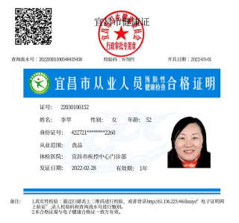  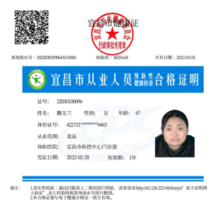  邹未龙，证书编号：420581198910122235，证书有效期：2025-12，证书类型： 起重机作业 持证项目：Q2起重机司机(限桥式起重机)  抽查食堂人员健康证，均在有效期内。  询问综合办人员，清楚与其相关的质量、重要环境因素与职业健康安全风险。  人力资源控制基本满足要求。 | 符合
运行策划和控制 | EO8.1 | 部门执行的运行控制文件包括：废弃物处理管理制度，消防管理制度、生产和服务控制程序、法律与其它要求控制程序、车辆管理规定等。  综合办定期组织环保和安全知识培训，员工具备了基本的环保和职业健康安全防护意识。  综合办定期发放劳保用品给相关人员，提供了《劳保用品发放记录》，查看2022.1.8，刘刚领用工作鞋  120双、工作帽15个、手套15个、口罩25个、眼镜10个等  综合办内主要是电的使用，安装有漏电保护器，现场巡视办公区域电线、电气插座完整，未见隐患。  办公纸张尽量采取双面打印，人走灯灭，定期检查水管跑冒滴漏。  综合办垃圾主要包含生活垃圾、硒鼓、废纸。配置了垃圾桶，综合办统一处理。硒鼓、墨盒等危废交供货商回收处理，生活垃圾和废纸等集中倒入垃圾桶，由当地环卫部门统一清运。  火灾：现场配备了消防栓、灭火器，经查均在有效压力范围内。每月对消防器材进行一次全面检查--提供消防器材检查记录。提供  触电：办公区均使用安全电器，灯具离地距离符合要求，每季度一次检查线路、灯具、电器等的安全性能，经常  办公过程注意节约用电，做到人走灯灭，电脑长时间不用时关机，下班前要关闭电源；  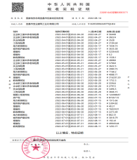  办公过程产生的固废按综合办要求放到指定地点，现场无混放现象；办公用品按要求由综合办负责发放，作好记录；  生活污水排入污水管道、洒水降尘；  定期给员工缴纳社保，详见社保完税证明 | 符合
应急准备和响应 | EO8.2 | 查编制有《应急准备和响应控制程序程序》《火灾应急预案》等，明确了相应的运行准则。  生产过程中加强用电安全，防止触电事故和火灾事故的发生，安装了漏电保护器。  现场查看查看车间门口灭火器在有效期内。  生产场所有“禁止吸烟”，“小心触电” 等环保、安全警示标识。  配有急救药箱，箱内有创可贴、消毒酒精、碘伏、棉棒等。  查2022年2月23日组织了火灾预案演练，从整个演练过程看：各参加演练单位比较认真，熟练；主要负责人及安全负责人都积极参与，整个演练按照预定的计划进展，达到预定的演练目的；通过这场演习，增强了员工消防知识，学会了安全逃离火灾现场的方法，对火灾危险也有限更加深刻的认识；同时在活动过程中也增强了员工团防意识。虽然只是一场演习，却可以看得出公司防范于未然的意识，看得出公司对消防工作的重视，对员工人身安全的重视。组织参加演习人员对应急预案和演习情况进行了评审，评审未引起文件的更改。  评价人员：张亚丽，应急准备和响应实施方案具有可操作性，应急求援人员已基本掌握该方案，能够应付火灾的突发事件，评价日期：2022年2月23日，办公室参加了消防应急演练。  针对近期出现的新型冠状病毒引发的肺炎疫情，公司制定了疫情防控预案，公司有进行返岗人员健康报备管理、每日人员出入登记/量体温/戴口罩、是否发热、办公区域消毒、分餐制用餐时间管理等，严格按政府和预案的要求执行。  自体系运行以来未出现应急事故情况。基本符合。 | 符合
绩效测量和监视  分析与评价 | EO9.1.1  Q9.1.3 | 公司编制了《顾客满意度测量控制程序》、《产品的监视和测量控制程序》，对产品的质量特性进行监视和测量，以验证其符合要求的程度，确保服务符合要求。  公司制定《内审控制程序》 、《管理评审控制程序》为保证公司质量管理体系的有效运行，通过对管理绩效的监视与测量，确保体系运行的有效性。  综合办提供了质量目标分解与实施表，规定了分解部门，分解值与采取的措施，考核频次，目标均完成。  查阅“环境目标、指标和管理方案”和“职业健康安全目标、指标和管理方案”  抽查环境绩效监测评价报告，评价结论为通过贯彻GB/T24001-2016idtISO14001:2015标准，公司员工的环境保护意识明显加强，公司的环境管理水平有了较大的提高，公司的办公区域及所管辖的公司场地范围内的环境得到了有效的保护，在公司工地树立了良好的社会形象。评价人为公司领导和各部门负责人。  抽查安全绩效监测评价报告，评价结论为通过贯彻GB/T45001-2018标准，公司员工的安全意识明显加强，公司的安全管理水平有了较大的提高。公司的办公区域及所管辖的现场范围内的安全工作更加规范，在工作得到了客户的好评。评价人为公司领导和各部门负责人。  查《生产现场环保安全检查记录》2022.1.10 无异常  企业提供：环境监测报告，编号：鼎顺检字（2021）第988号，检测日期：2021.09.10～2021.09.11，报告日期：2021年9月14日  查职业危害因素监测：  2022年8月13日现场审核，查提供有“职业病危害项目申报表”及职业病危害项目申报系统——“用人单位职业病危害项目申报回执”，申报登记号：420503202271949，回执内容：职业病危害项目申报内容已审核通过，签发单位：宜昌市伍家岗卫生健康局，日期：2022年7月19日；因卫生健康局指定的监测单位一直未到本单位进行监测，所以未能提供本年度监测报告，建议下年监审时进行跟踪检查。  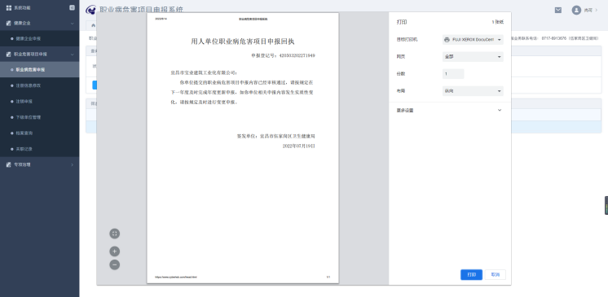  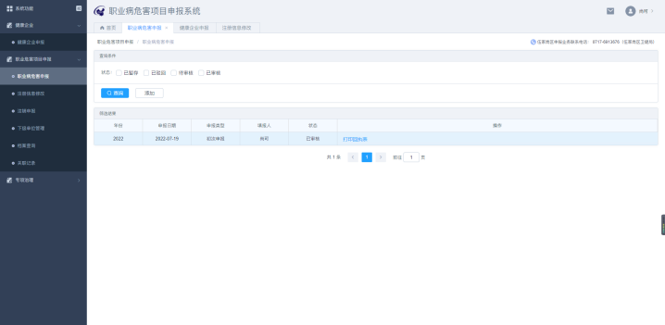  查职业病体检：提供有“职业病检查总结报告”，职健字第2206160001号，体检机构：宜昌市美年大健康管理有限公司华祥综合门诊部，受检72人，均无职业病禁忌症。  查未能提供2022年度《防雷装置检测报告》，不符合《防雷减灾管理办法》规定。  目前未发现公司出现其它违规现象，无被动性绩效的监视和测量。  公司不需要对环境影响的运行的关键特性和职业健康安全绩效进行监测和测量的设备。 | 观察项  N
内部审核 | QEO9.2 | 公司制定《内部审核控制程序》，对内部审核方案策划规定：  1.频次：内审每年至少进行一次，两次内部审核的时间间隔不超过12个月。  2.方法：集中式按部门审核。  3.职责：体系负责人组织内部审核活动。  4.策划要求：范围、准则、工作分配等。  5.报告：体系负责人在内部审核结束及纠正措施完成后应向总经理报告审核结果。  6.提供了《年度内审方案》，计划内容有：目的、范围、审核准则，审核时间2021年8月。  查阅内部审核有关记录  - 提供了审核组名单：组长：张亚丽 组员：王昌华 刘刚  - 审核时间：2022年7月7-8日  3.审核范围：管理手册覆盖的所有部门及过程；  4.审核准则：ISO9001:2015《质量管理体系 要求》、ISO14001：2015《环境管理体系 要求及使用指南》、ISO45001：2018《职业健康安全管理体系 要求》、公司管理体系文件、适用的法律法规、产品标准等。  5.提供了《内审首末次会议签到表》，参加人有各部门负责人等。  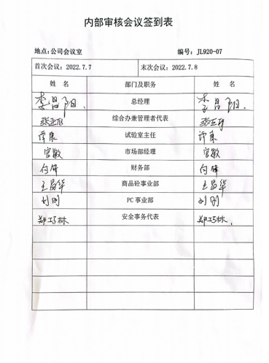  6.提供了《内审检查表》，经查阅对照，受审核部门涉及条款与公司管理体系职责分配相一致。  审核计划安排合理，审核记录基本满足要求。提供了《内审不符合报告》6份。  7.提供《审核报告》审核报告中包括审核目的、审核范围、审核依据、审核内容摘要、审核结论等内容，对审核过程进行了综述，对公司管理体系的符合性进行了评价，针对不足部门提出了建议改进即：对于审核中发现的不合格，部门应分析不合格原因，提出纠正和纠正措施计划，组织相关部门人员进行管理体系标准条款学习，进行不符合项整改，组织相关内审员对整改后的情况进行跟踪验证，确认纠正及纠正措施有效，体系的建立、运行符合质量管理体系要求。  审核结论：综合来看，这次内审是比较成功的审核，同时也发现我公司的质量/环境/安全管理体系运行基本是正常的、有效的。  审核员没有审核自己部门工作，具有独立性。 | 符合

说明：不符合标注N

